2010年12月 编写人：白玉 许秋艳 范秀娟
本月关键词：
1.阮航卫、王芬、王濛老师参与学校举行的名师课堂展示活动
2.教研组特色活动展示---于成金老师关于课堂文化构建的讲座
摒弃浮华，彰显大师色彩
12月17日，我校英语“王牌教师”阮航卫老师在高二（1）班开了一节别开生面的语法课。没有花哨的外表，但是这节语法课给我们带来的却是叹为观止的真实之美，简炼之美，淳朴之美。扎实而又不是活力，简约而又不简单，摒弃了浮华的外表，听课者得到的却是与智者的对话。
几十年的经验，几十年的更新和探索，在阮老师的课堂上，精湛的英语水平，严谨的治学态度，条理清晰又系统的讲解不仅让学生获益匪浅，而且让听课的老师颇多惊喜。
都说语法是语言的“骨架”，但是阮老师的讲解不仅似庖丁解牛，将这骨架分析得细致明了，而且给了学生充分的想象空间，使这堂课有血有肉。这节语法课讲的是“虚拟语气”，在课堂上，阮老师的例句生动活泼，即富有时代性，又充满了道德教育意义，学生插上了想象的翅膀，纷纷说出自己内心所想。学生也不禁感叹“虚拟语气”让我们的生活更美好。
一只粉笔，两袖清风，我们欣赏到的不仅仅是一节语法课，还有我们“王牌教师”文化底蕴，对英语新课程标准的一种诠释还有他那披荆斩棘，义无反顾的为教育发展探索、开拓，以及在教育过程中对学生人格和风骨的培养。我们为他们的这种精神喝彩，这就是“王牌教师”的魅力。 （范秀娟）
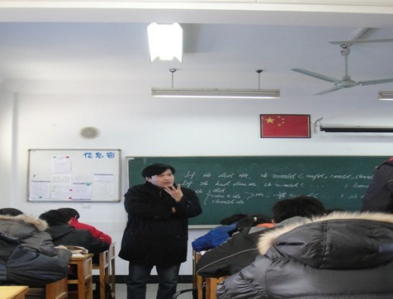

让课堂灵动起来
王芬老师总是给人精干的感觉，她语速不慢但却清晰，总是在很细小的地方让学生觉得熟悉温暖。课前她用舒缓的音乐平复学生情绪，哪怕是很简单的小问题，她的简单评论也能让学生爆发出欢笑，个性中的真性情可见一斑。
本堂课形式多样，从最基本的浏览大意到朗诵到角色扮演，学生全程参与其中，由文本开始，拓展延伸，联系到最近发生的上海大楼着火，步步深华，引导学生，甚至是听课的老师们在匆忙赶路时停脚步，环顾周围，思考片刻，想想曾经未有注意的细节。
生活有超越一切的至上的优先权，一堂灵动的好课，不仅在于教会学生的书本知识，更在于对学生的心灵启迪，王芬老师的这堂课可说是叩开了一扇扇心门。
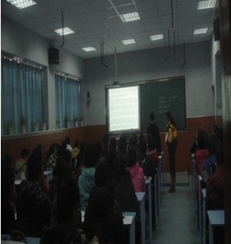
17日下午，英语教研组成员齐聚一堂，开展了常规的英语沙龙活动，主讲人于成金老师就课程文化的构建进行了全方位思考和深入分析。
于老师指出，课堂是教师工作的主战场，在教育改革的新途径中，我们如何打好这场主战役，从理论和实践的两个方面反思现今的课堂，重新构建起明天的课堂，是实施新课改的关键。接下来，于老师就教材内容的选择和使用，教学中师生关系的构建，课堂文化的塑造以及英语课的教法等方面进行了具体阐述。作为一名教学经验丰富的老教师，于老师的经验之谈给予年轻教师以不小的启发。他的“英语无处不在，用英语生活”的理念也让大家感触良多，如何让教学更贴近学生生活，在一种互动多元协商的新型师生关系模式下，来激发学生的潜在个性，独立性和创造性，这需要我们在新课程背景下，继续行走与思考。
相信英语组将会继续锐意进取，通过对新型环境下的英语课程文化的研究和方法实践而取得长足的进步。（白玉）

飞扬的不列颠华丽English 。
17日上午第二节，我校王濛老师基于任务型阅读这一专题开设公开课，高三八班教室座无虚席。七月刚刚结束为期一年的英国学习，王濛老师即刻投身于高三紧张的教学任务中。悠扬的英式英语回荡耳际，语言精准有力，语调动听浑厚，相信每一位听课的老师都会有这样的感概吧，一年英伦风的浸润，王濛老师的口音仿佛优美的音符回绕。
高三课时紧张，王老师灵活将作业讲解融入其中，即未延时作业的处理，又能很巧妙地将其作为引子引出课堂主题。当学生表现出色时，王老师的鼓励欣赏真诚；当学生语塞时，王老师凭其扎实的基本功亦然镇定，循循善诱，丝毫不显紧张，学生因此也渐入佳境。
王濛老师能在每日常规教学中寻求增长点，在平凡岗位上续写华丽篇章。（许秋艳）
